

**استبيان على الأعمال الصغيرة ومتناهية الصغر**

نتائج محافظة عمان

الثلاثاء 15 آذار 2016 (النسخة الثانية)

**إخلاء المسؤولية**

مشروع مساندة الأعمال المحلية ممول من الوكالة الأمريكية للتنمية الدولية في الأردن وتنفذه منظمة FHI 360.

تم إنتاج هذا العمل بدعم من الشعب الأمريكي من خلال الوكالة الأمريكية للتنمية الدولية (USAID). إن المحتوى هو مسؤولية منظمة FHI 360 ولا يعكس بالضرورة آراء الوكالة الأمريكية للتنمية الدولية (USAID) أو آراء الحكومة الأمريكية.

**شكر وتقدير**

قام كل من بريانا ميليس ورافايل بيليارد هيلويج بكتابة وإعداد هذا التقرير بمساعدة من فيصل عورتاني ومعين خوري وإدموند موريس وجونثن بيترز. وتمت ترجمة التقرير من قبل دانيه موسى وشادي الرواشدة.

**تعديلات**

تحتوي هذه النسخة من التقارير لمحافظات عمان واربد والزرقاء على رسوم بيانية وأرقام تختلف قليلاً عن تقارير المحافظات السابقة. ويعود سبب ذلك إلى القيام بإعادة توزين لبيانات الاستبيان بعد إنهاء التقسيم الطبقي، وذلك لضمان الدقة والانسجام بالمنهجية المتبعة في تقارير العقبة والكرك والطفيلة.

# إضاءات

|  |  |  |
| --- | --- | --- |
| **تشكل الأعمال الصغيرة ومتناهية الصغر الغالبية العظمى=** يوجد حوالي 33,445 منها في عمان. أربعة من أصل سبعة منها عبارة عن مؤسسات فردية، وحوالي نفس النسبة يعملون قي مجال البيع بالتجزئة. |  | **33,455 أعمال صغيرة ومتناهية الصغر** |
|  |  |  |
| **يسيطر الذكور على الأعمال الصغيرة ومتناهية الصغر** = تملك الإناث (8.8%) فقط من الأعمال الصغيرة ومتناهية الصغر في عمان. تكسب الإناث أقل من الرجال في هذه الأعمال بشكل عام، كما أنهن يعملن خارج المنزل بشكل أقل، و احتمال العمل بسبب الحاجة لدى الإناث أكبر مقارنة بالرجال. |  | **%8.8 إناث** |
|  |  |  |
| **الأعمال الصغيرة ومتناهية الصغر موجودة على الورق** = على الرغم من أن أغلب الأعمال الصغيرة ومتناهية الصغر لا تدفع ضرائب، وأن نصفها لا يوظف عمالاً، إلا 4 من كل 5 أعمال مسجلة لدى وزارة الصناعة والتجارة. |  | **4/5 مسجل** |
|  |  |  |
| **الأعمال الصغيرة ومتناهية الصغر ناشئة** = يبلغ معدل وجودها في السوق ست سنوات. أصحاب (%77.9) يثقون بأنهم سيبقون على أعمالهم لثلاث سنوات قادمة على الأقل. |  | **6 سنوات** |
|  |  |  |
| **تصارع الأعمال الصغيرة ومتناهية الصغر للبقاء** = يبلغ معدل أرباح الأعمال الصغيرة ومتناهية الصغر في عمان 300 دينار شهرياً (الرقم عادة لا يشمل الأعمال التي تواجه خسائر). (%63.4) منها تخسر أو تصارع للعيش بشكل جيد. |  | **300 دينار أرباح** |
|  |  |  |
| **تعد الأعمال الصغيرة ومتناهية الصغر غير حاضرة من الناحية التقنية** = تستخدم (20.3%) فقط من الأعمال الصغيرة ومتناهية الصغر أجهزة كمبيوتر في عملها. وأقل من 1/5 يستخدمون مواقع التواصل الاجتماعي سواء في العمل أو لأغراض شخصية. |  | **%20 تستخدم الكمبيوتر** |
|  |  |  |
| **تفتقر الأعمال الصغيرة ومتناهية الصغر لقوة الجماعة** = الانتساب للنقابات والجمعيات ضعيف. مع الأخذ بعين الاعتبار الاستثناء المتمثل بالغرف التجارية والصناعية، فإن نسبة الانتساب من قبل النقابات المهنية والمجموعات التجارية والجمعيات لا يتعدى (6%). |  | **انتساب أقل من 6%** |
|  |  |  |

## جدول المحتويات

**مقدمة 5**

**الخصائص السكانية العامة 6**

**العقود 18**

**القوى العاملة 19**

**أداء المؤسسات 23**

**الحصول على تمويل 26**

**الأنظمة والعمليات والشبكات 29**

**السياسات والتعليمات 32**

تم جمع البيانات باستخدام ملف بيانات**new_lens_usa_fix_pswt.sav**” (MD5 hash: 3958a9180d)

# مقدمة

## عن مشروع مساندة الأعمال المحلية الممول من الوكالة الأمريكية للتنمية الدولية

يشجع مشروع مساندة الأعمال المحلية الممول من الوكالة الأمريكية للتنمية الدولية في الأردن، والذي يمتد لخمس سنوات، النمو الاقتصادي طويل الأجل وتطوير التنمية في المجتمعات الأقل حظاً في الأردن. يساعد المشروع في دمج التنمية الاجتماعية المحلية مع مبادرات التنمية في القطاع الخاص لخلق فرص عمل ونمو مستدام شاملاً بذلك النساء وفئة الشباب.

يُعنى الأسلوب المنهجي لمشروع مساندة الأعمال المحلية بتطوير الشبكات الإقتصادية المحلية والإقليمية ضمن بيئة داعمة للأعمال بالإضافة الى تطوير بيئة تنافسية ومستدامة وتنمية الأعمال الصغيرة ومتناهية الصغر.

## عن الاستبيان

على الرغم من سيطرة الأعمال الصغيرة ومتناهية الصغر[1] على الاقتصاد الأردني، إلا أن المعلومات المتوافرة عنها قليلة جداً. لذلك، أجرى المشروع استبياناً عليها في 2014 - 2015 بهدف الوصول إلى فهم أفضل لهذه الفئة وتقييم العقبات الرئيسة التي تواجهها، بالإضافة إلى فرص النمو لديها. تغطي هذه الدراسة الخصائص السكانية العامة، واتجاهات القوى العاملة، وأداء المؤسسات، ومدى الوصول إلى التمويل، والعمليات والشبكات.

يتكون الاستبيان من 86 سؤالاً من معاينة مزدوجة وبتقسيم طبقي. تعكس البيانات التي تم جمعها معلومات عن جميع الأعمال الصغيرة ومتناهية الصغر التي تنشط في عمان[2] و الزرقاء وإربد والكرك والطفيلة والعقبة. لم توضع هذه الدراسة لتكون على المستوى الوطني، لكن المحافظات التي تمت عليها تشمل (60%) من سكان المملكة ككل.

تم تصميم الاستبيان باستخدام العينية الاحتمالية على مرحلتين. شملت المرحلة الأولى اختيار 977 تجمعاً جغرافياً بشكل عشوائي من المقاطعات في كل منطقة. من هذه العينة التي تضم 977 تجمعاً، تم التواصل مع 97,347 عائلة بشكل مباشر من خلال مقابلات شخصية، حيث قالت 10,197 منها أنها تملك مشروعاً. تم بعد ذلك اختيار عينة فرعية تتكون من 6,385 مشروعاً بتقسيم حسب المحافظة. تم بعدها استبيان 4,721 بنجاح (1,297 منها في محافظة عمان).

يركز التقرير حصرياً على نتائج محافظة عمان، فتم الحصول على جميع النتائج من استبيان على الأعمال الصغيرة ومتناهية الصغر لمشروع مساندة الأعمال المحلية الممول من الوكالة الأمريكية للتنمية الدولية، ويمكن تعميمها على جميع الأعمال الصغيرة ومتناهية الصغر المشمولة في هذه الحدود الجغرافية[3].

# الخصائص السكانية العامة

## خصائص المؤسسات

بناء على الأبحاث التي أجريت خلال الاستبيان فإن هناك حوالي 33,455 من الأعمال الصغيرة ومتناهية الصغر في محافظة عمان[4]. الغالبية العظمى من هذه الأعمال، (91.2%)، مملوكة من قبل ذكور.

تتماشى النسبة بين الذكور والإناث من ناحية الملكية مع الأرقام الحكومية بشكل عام. تشكل نسبة العاملات الإناث في سوق العمل الأردني (13.0%) من المجموع العام بحسب دائرة الإحصاءات العامة. وبحسب البيانات التي تم جمعها في هذه الدراسة، فإن (%12.2) فقط من الأعمال في عمان تديرها أو تعمل بها امرأة.

|  |  |  |  |  |  |  |
| --- | --- | --- | --- | --- | --- | --- |
| **الخصائص السكانية (عمان)** |  | **عينة** |  | **العدد التقريبي للسكان[5]** | | |
|  |  | *n=1,297* |  | *N=33,455* |  | النسبة من المجموعة % |
| **حسب القطاع المستهدف**[6] |  |  |  |  |  |  |
| السياحة |  | 114 |  | 2,949 |  | %8.8 |
| تكنولوجيا المعلومات والاتصالات |  | 62 |  | 677 |  | %2.0 |
| مواصلات |  | 244 |  | 6,143 |  | %18.4 |
| التصنيع الغذائي |  | 120 |  | 3,137 |  | %9.4 |
| أخرى |  | 757 |  | 20,549 |  | %61.4 |
| **حسب الجنس** |  |  |  |  |  |  |
| ذكر |  | 1,182 |  | 30,502 |  | %91.2 |
| أنثى |  | 115 |  | 2,953 |  | %8.8 |

من بين القطاعات الأربعة التي يستهدفها مشروع مساندة الأعمال المحلية، يستحوذ قطاع المواصلات على أكبر حصة بنسبة (%18.4) في الأعمال الصغيرة ومتناهية الصغر في عمان. يأتي التصنيع الغذائي في المركز الثاني بنسبة %9.4، متبوعاً بالسياحة بنسبة (8.8%) وتكنولوجيا المعلومات والاتصالات بنسبة (%2.0)، فيما تشكل القطاعات خارج هذه الأربعة ما تبقّى بنسبة (%61.4).

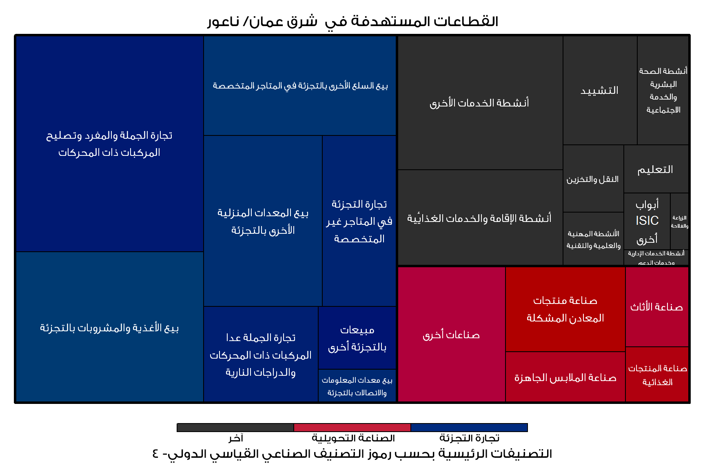

يوضح الجدول الشجري أعلاه الأحجام النسبية لكل فئة أعمال حسب رموز التصنيف الصناعي القياسي الدولي- 4. يمثل البيع والتجارة أكبر قطاع بنسبة (%56.6)، ويتبعه قطاع الصناعة بنسبة (16.1%).

## خصائص المستجيبين

يكون مالك الأعمال الصغيرة ومتناهية الصغر في عمان بشكل عام متزوج، وفي الأربعين من العمر، وبمستوى أكاديمي عند التعليم الثانوي. لدى ثلثي هؤلاء الملّاك عائلة متوسطة الحجم (4-7 أفراد). عادة ما يكون ملّاك الأعمال الصغيرة ومتناهية الصغر الذكور هم مصدر الدخل الرئيس لعائلاتهم مقارنة بالملّاك من الإناث اللواتي نادراً ما يكونون مصدر الدخل في عائلاتهم.

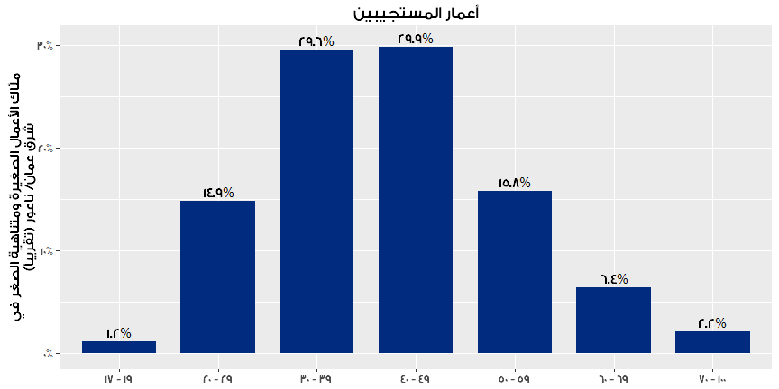

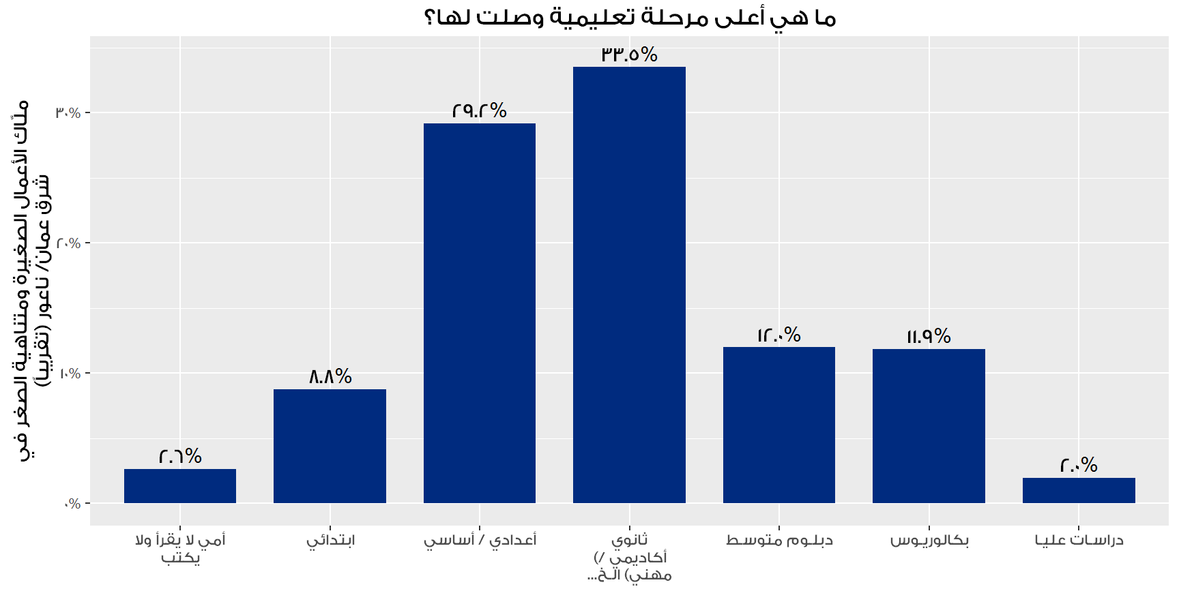

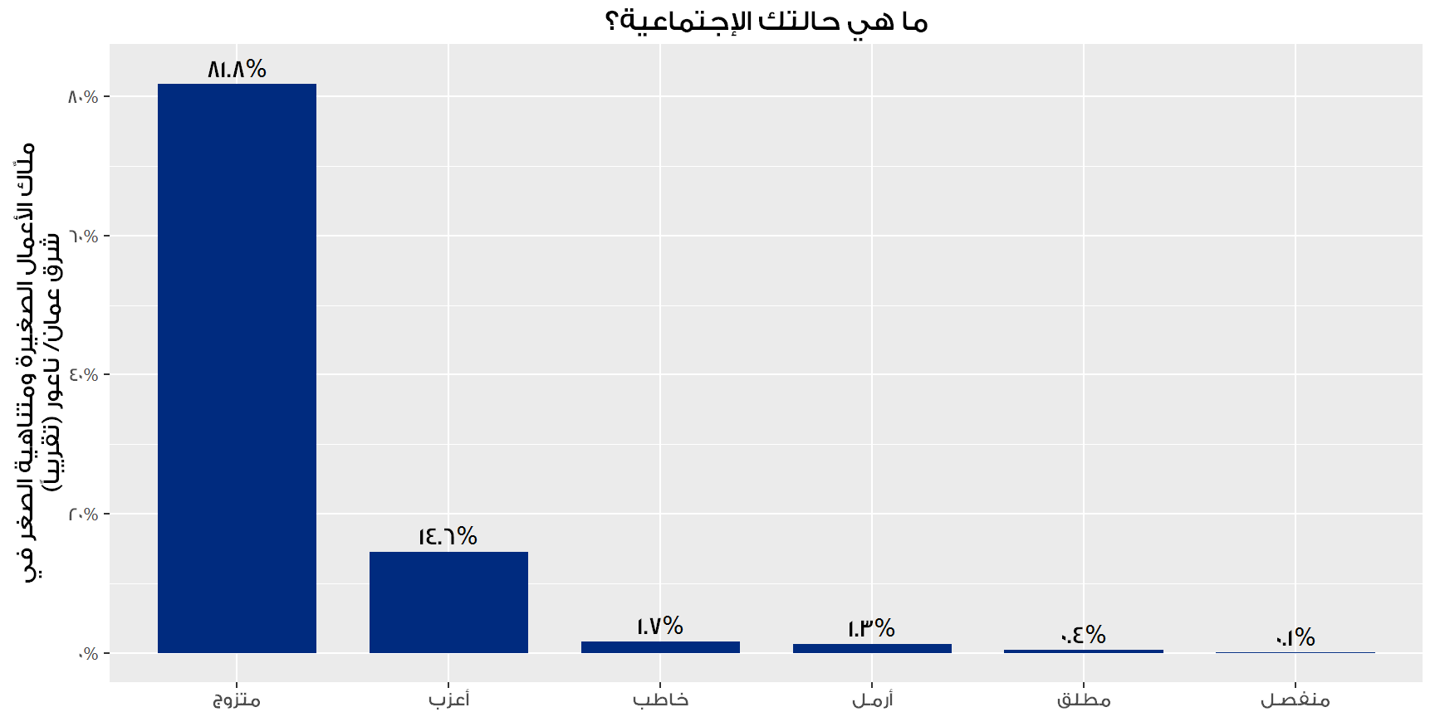

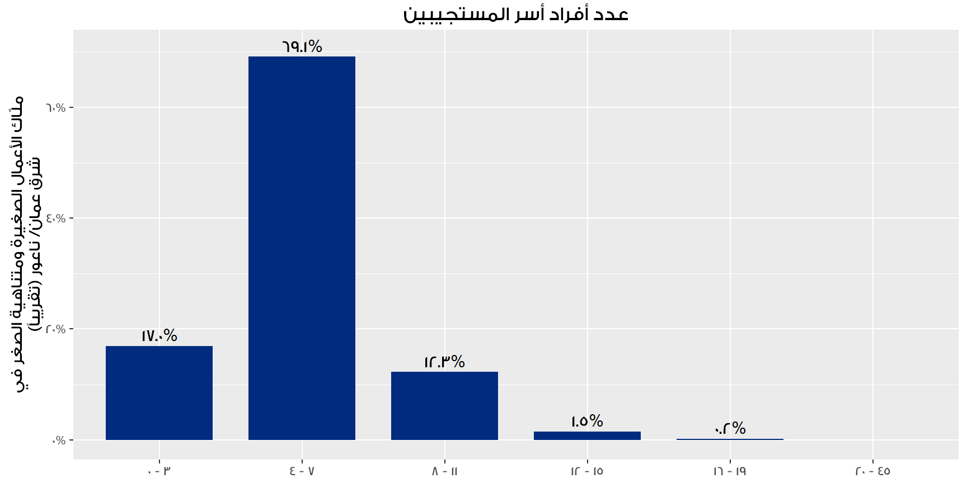

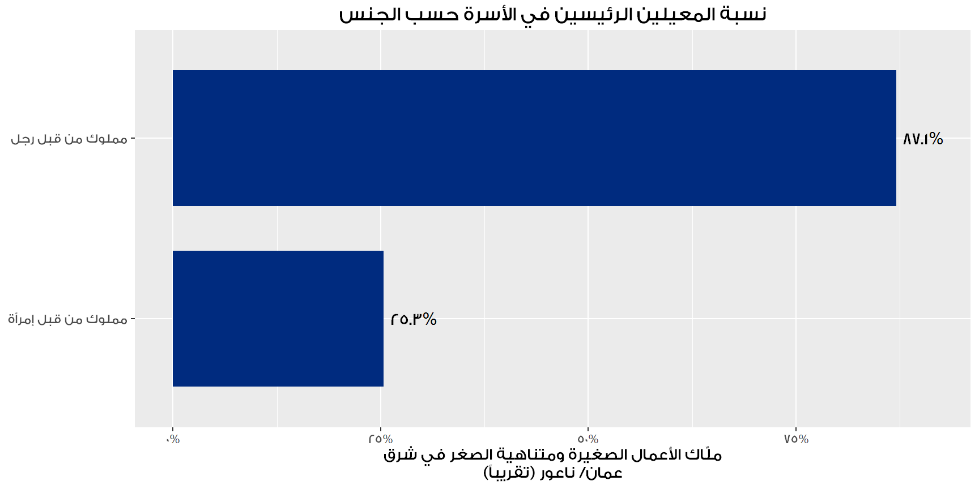

## التأسيس والتسجيل واستمرارية الأعمال

يظهر التقرير أن الأعمال الصغيرة ومتناهية الصغر الاعتيادية والقائمة اليوم في عمان تأسست في الأعوام الستة الماضية. بالعودة إلى الماضي القريب نجد أنه تم تسجيل %75 الأعمال الصغيرة ومتناهية الصغر بعد عام 2000. يثق 4/5 من أصحاب الأعمال الصغيرة ومتناهية الصغر في عمان أنهم قادرون على الاستمرار خلال السنوات الثلاث القادمة.

عدد الأعمال المسجلة لدى وزارة الصناعة والتجارة تخطى التوقعات، فقد تبين أن (79.7%) من الشركات الصغيرة ومتناهية الصغير بعمان مسجلة لدى الوزارة. وتعد نسبة التسجيل أعلى بكثير لدى الشركات المملوكة من قبل الذكور (81.7%) مقابل الشركات المملوكة من قبل النساء (58.9%). وبشكل عام، تكون الشركات المسجلة أقدم من الشركات غير المسجلة بما يقارب الثلاثة أعوام.

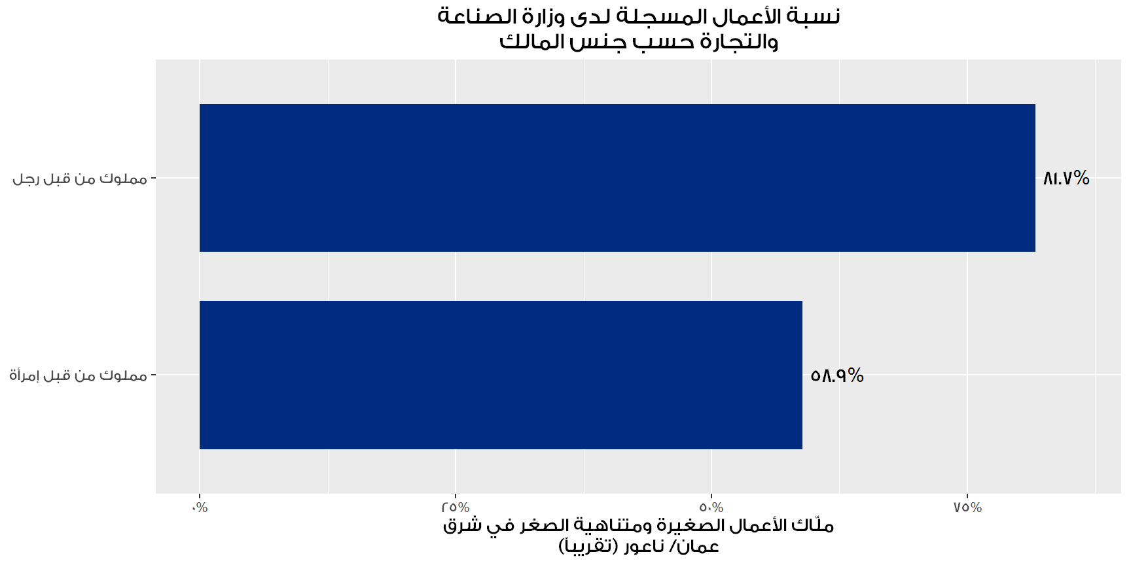

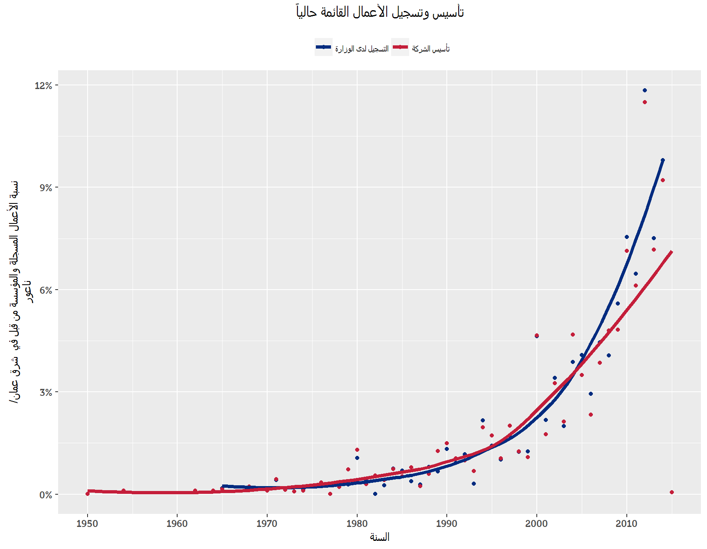

يبين الجدول أعلاه معدل تسجيل الأعمال حسب السنوات. تم تأسيس وتسجيل جميع الشركات المسجلة في نفس العام. يعلَّل المنحنى التصاعدي لعدد الأعمال المسجلة مع مرور الوقت بثلاثة عوامل أ) الزيادة بعدد السكان في الأردن، ب) المبادرات الحكومية لزيادة الوعي وتبسيط عملية التسجيل، ج) الأعمال السابقة لم يتم ادراجها بالاستبيان. يدل العامل الثالث ضمناً أن الأعمال التي كانت موجودة في الماضي لكنها أقفلت أبوابها تستثنى تلقائياً من العينة. قد يكون هؤلاء قد قاموا بتصفية أعمالهم لأسباب مالية أو لوفاة ملّاكها.

أما بالنسبة للأسباب التي دفعت هذه الأعمال للتسجيل، فهناك اثنان. أولهم هو أن التسجيل إجباري نظراً لطبيعة عملهم (47.3%). ثانياً، خوف أصحاب الأعمال الصغيرة ومتناهية الصغر من الحكومة أو الشرطة (38.0%). لم يتم اعتبار أسباب أخرى مثل تواجد الحماية الفورية أو الرسمية، أو الحصول على التمويل على أنها محفزة كفاية لتسجيل الأعمال.

ومن ناحية أخرى، كان التفسير الوحيد لعدم التسجيل من قبل نصف الأعمال الصغيرة ومتناهية الصغر هو أنهم لا يروا أي فائدة من تسجيل شركتهم بشكل رسمي (33.0%). (46.8%) من الشركات الصغيرة ومتناهية الصغر غير المسجلة أجابوا "أخرى" عند سؤالهم عن السبب.

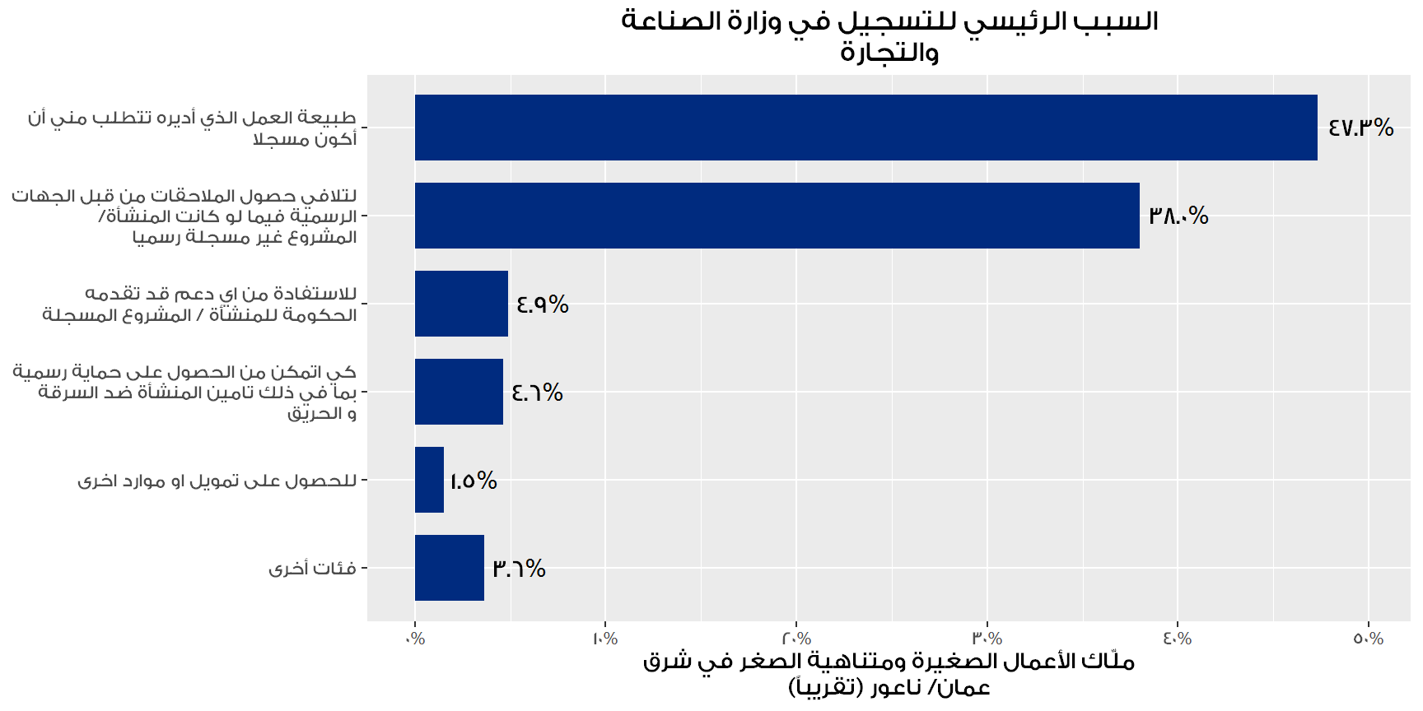

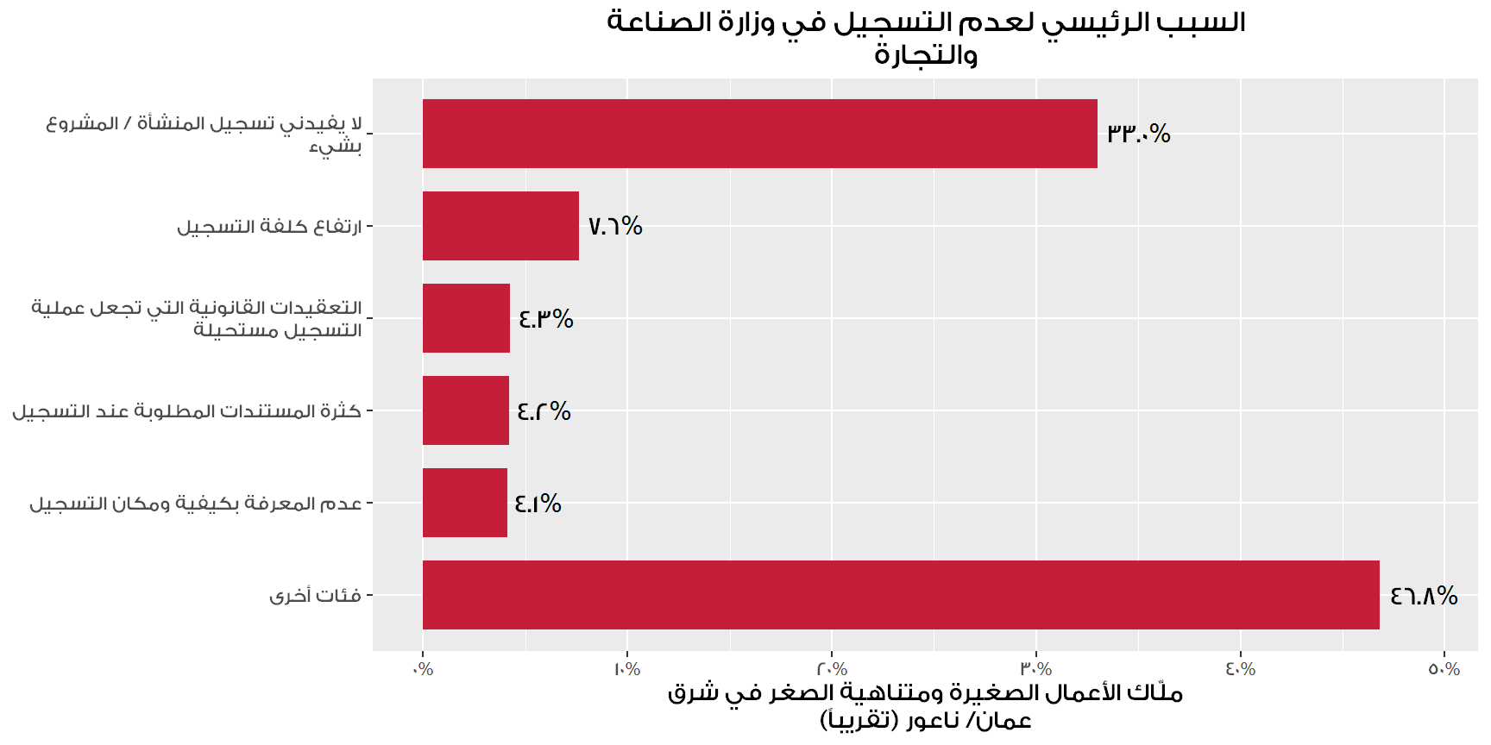

## الأعمال الموسمية

من بين جميع الأعمال التي تم سؤالها، أجاب (91.5%) أن أعمالهم غير موسمية. فأرجحية أن تكون الأعمال الموسمية مملوكة من قبل إناث أكثر ب 1.7 مرات من الأعمال المملوكة من قبل الذكور.

## ساعات العمل

يعمل (44.4%) من أصحاب الأعمال أكثر من عدد الساعات الأسبوعي الموصى به وهو من 49 ساعة. يوجد هذه الميل لساعات العمل الطويلة في قطاعات تكنولوجيا المعلومات والاتصالات والسياحة. قد يكون سبب عدد ساعات العمل الطويلة في قطاع تكنولوجيا المعلومات والاتصالات هو أن السوق الذي يعملون به ليس مرتبط بساعات عمل السوق المحلي. أما بالنسبة لقطاع السياحة، يعود سبب ساعات عمله الطويلة لمتطلبات القطاع الديناميكية، فالخدمات المتعلقة بالسيّاح لا ترتبط عادة بوقت معين.

## مواقع الأعمال

تعمل غالبية الأعمال الموجودة في عمان من مواقع ثابتة خارج المنازل (90.8%) ينطبق هذا الحال على الشركات المملوكة من قبل الذكور أكثر من الإناث، فالذكور هم الأكثر احتمالية للعمل من مواقع ثابتة خارج المنزل بمعدل 1.3.

عند إجراء مقارنة دقيقة، نجد أن (4.4%) من أصحاب الأعمال الصغيرة ومتناهية الصغر يعملون من البيت، وأن غالبية هؤلاء هم من الإناث التي بلغت نسبتهم (29.4%) مقابل (2.0%) للذكور. تعد بعض القطاعات أكثر قابلية لأن تكون منزلية من بعضها الأخر، مثل تصنيع الألبسة والخدمات الشخصية والبيع بالتجزئة.

في عمان، تعمل (2.6%) من الأعمال في مواقع عمومية غير ثابتة مثل السوق وتكون المشاركة في الغالب محصورة لدى الذكور.

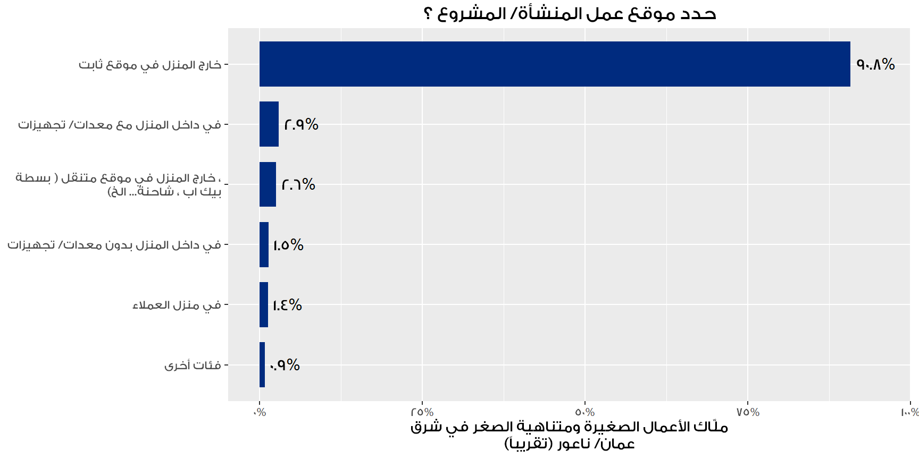

## الحافز للعمل

تعتبر رغبة المؤسسين بأن يصبحوا من كبار رجال الأعمال الحافز الأكبر لإنشاء الأعمال الصغيرة ومتناهية الصغر لدى سكان عمان (%46.5) أما السبب الثاني فهو الرغبة بالعمل في المجال، وتم اختياره من قبل أصحاب الأعمال في قطاعات النقل وتكنولوجيا المعلومات والاتصالات. السبب الثالث هو الرغبة بتوفير مصدر دخل للعائلة، وكان هذا السبب منتشر أكثر لدى الإناث (31.5%) من الذكور (13.5%). وقد يعني هذا أن النساء تحت ضغط أكبر لتوفير مصدر دخل إضافي للعائلة. من الجدير بالذكر أن السببين الأولين لا يدلون على حاجة وإنما رغبة، ويمثلان (67.5%) من الأعمال.

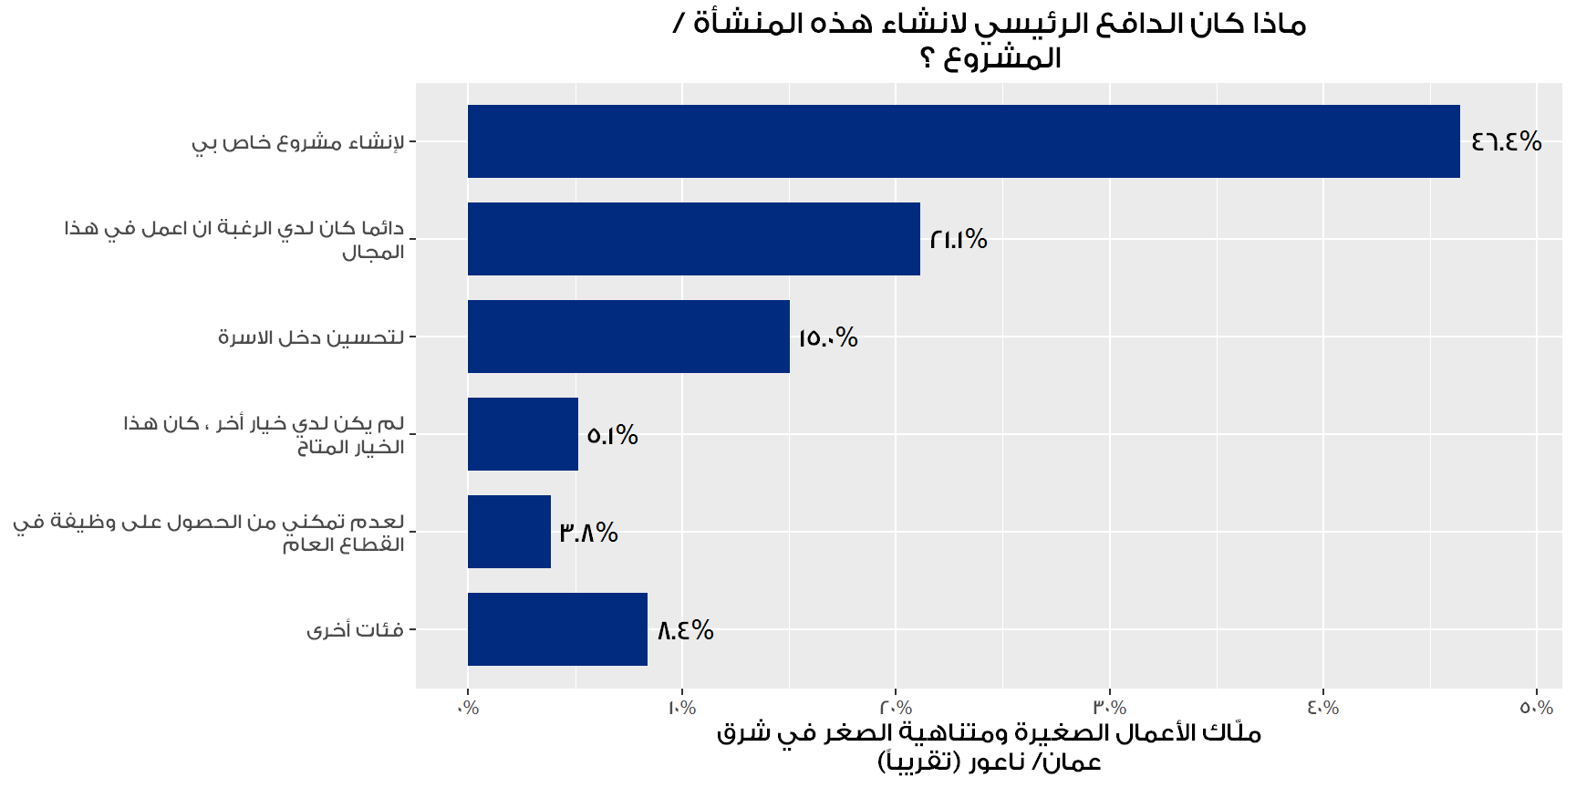

## استملاك أكثر من عمل

عدد صغير من ملّاك الأعمال يملكون أكثر من عمل واحد في عمان (8.1%). وتبين أيضاً أن الذكور أكثر احتمالية بامتلاك عمل أخر من الاناث بمعدل 1.5 مرات.

## الملكية القانونية للأعمال

تعتبر ملكية %70.9 من الأعمال في عمان ذاتية، بينما %9.8 مملوكة من قبل أحد الذكور في العائلة، و%7.1 من قبل أحد الذكور من خارج العائلة.

## الشكل القانوني

يعتبر غالبية ملّاك الأعمال الصغيرة ومتناهية الصغر المسجلة أصحاب مؤسسات فردية (82.3%) بينما يتوزع الآخرون بين شركات التضامن (6.8%) أو شركات ذات مسؤولية محدودة (5.7%). تعد شركات التضامن وذات المسؤولية المحدودة منتشرة أكثر لدى الشركات التي توظف موظفين وهذ أمر متوقع كما هو الحال في الشركات الكبرى.

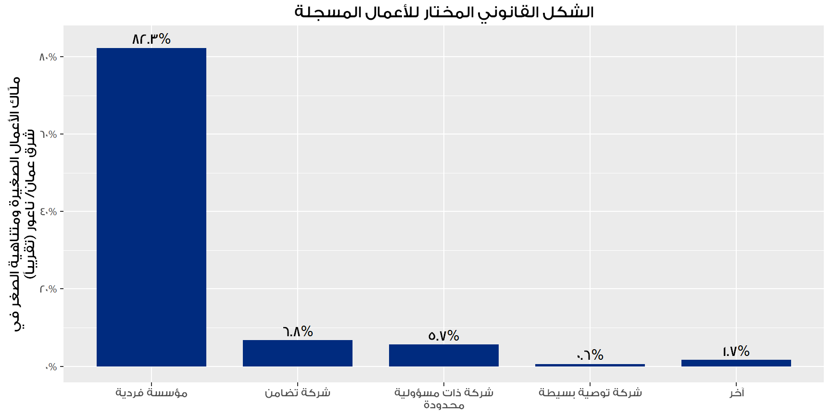

## الترخيص

غالبية الأعمال الصغيرة ومتناهية الصغر مرخصة لدى البلديات التي تتبع لها، ولكن أن هناك نسبة بسيطة (1.3%) مسجلة لكن غير مرخصة وأخرى مرخصة لكن غير مسجلة (2.1%). يدل هذاعلى ثلاثة أمور: 1) عدم فهم السؤال. 2) وجود رخصة بلدية منتهية. 3) وجود رخصة غير رسمية أو غير مشروعة من البلدية. وكما هو متوقع، نسبة الأعمال المنزلية والأعمال المملوكة من قبل مالك واحد الغير مرخصة عالية.

والأسباب الرئيسية وراء عدم الحصول على ترخيص هي عدم وجود فوائد منه (20.7%) أو أنه عدم وجود ضرورة للترخيص حسب طبيعة العمل (10.9%)، أو أن المالك لا يرغب بدفع رسوم الترخيص (10.4%). وأجاب أكثر من نصف المستجيبين بخيار "أخرى" حين سئلوا عن السبب وقد يعود ذلك لعدم رغبتهم بقول الحقيقة بخصوص سؤال قد يكون حساساً.

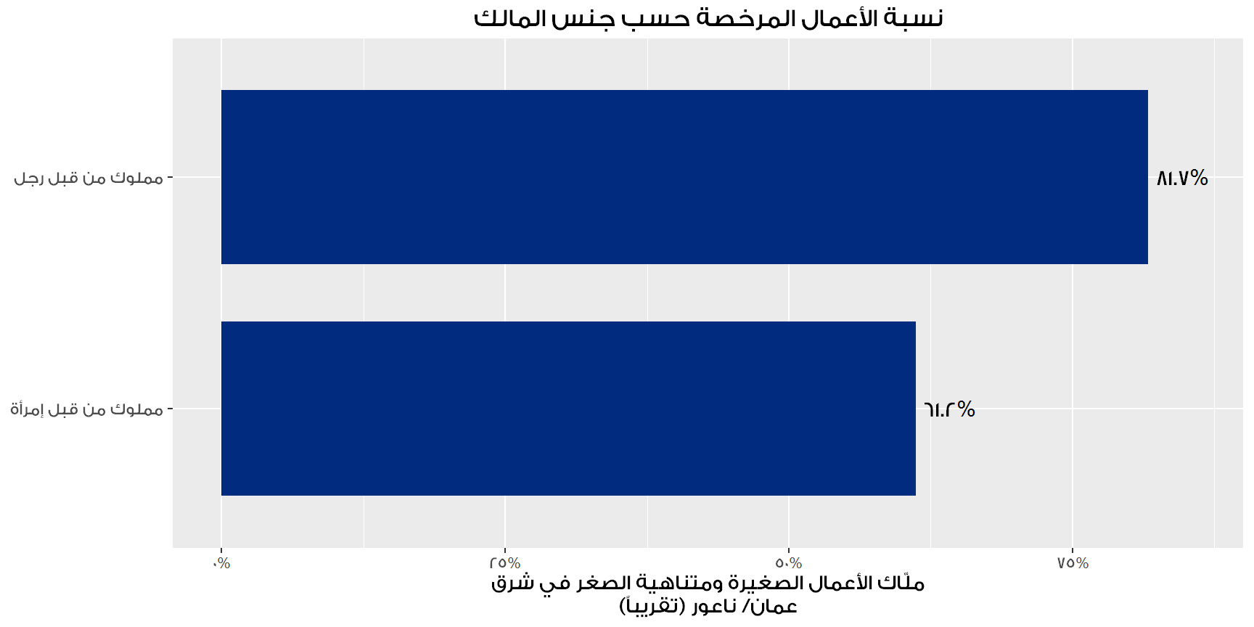

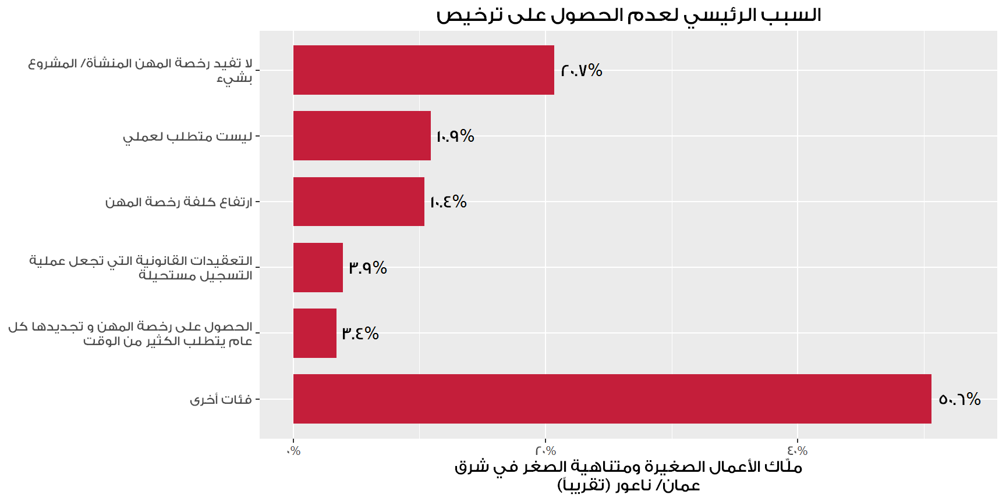

# العقود

عند سؤال الأعمال عما إذا كانت توقع عقوداً، أجابت الأغلبية العظمى بالنفي (83.7%). قال (8.2%) فقط أنهم يوقعون عقوداً، سواء غالباً أو دائماً. أما في حال حدوث خلاف على العمل، لم يجب أحد تقريباً بأنهم يلجؤون لإجراءات قانونية، بينما واحد من كل خمسة قالوا أنهم لن يفعلوا شيئاً، و تقريباً 2 من كل 3 يلجؤون إلى تدخلات العائلة أو يقيمون اجتماعات غير رسمية.

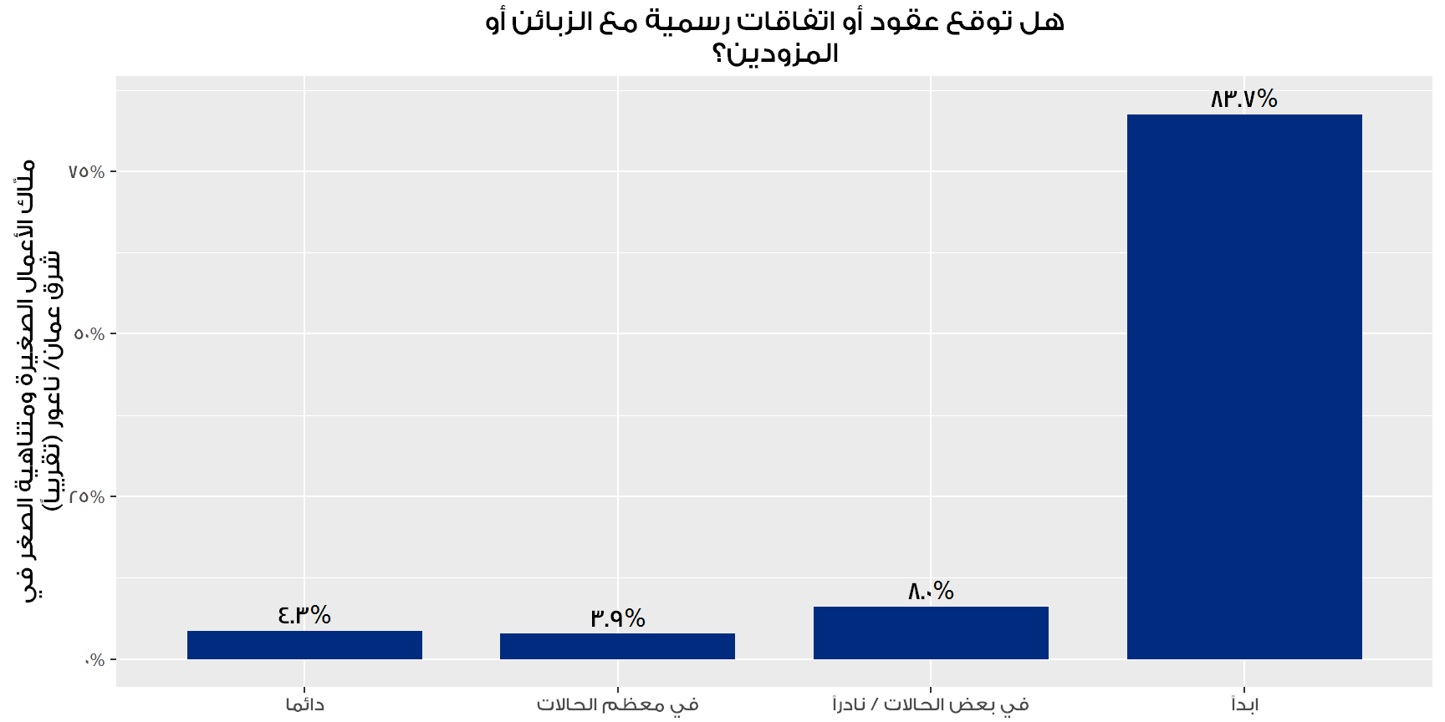

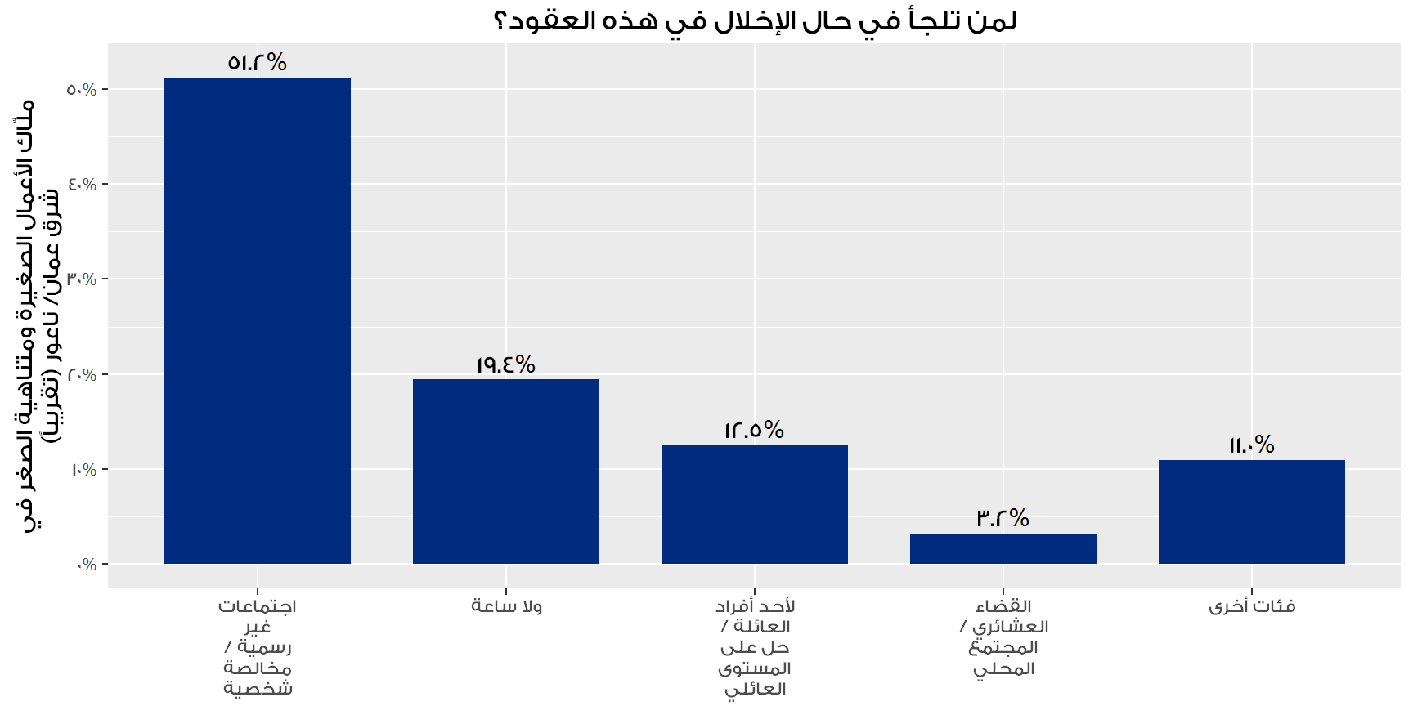

# القوى العاملة

نصف الأعمال الصغيرة ومتناهية الصغر تقريباً في عمان تقوم بالتوظيف، وأغلبية هذه الأعمال الصغيرة ومتناهية الصغر توظف أقل من ثلاثة عمال بدوام كامل في مختلف القطاعات.

توظيف الإناث يعتبر نادر الحدوث في عمان، فنسبة الأعمال الصغيرة ومتناهية الصغر التي توظف إناث تبلغ (6.9%) في عمان، وبالنسبة للأعمال التي توظف عاملين من الأصل فنسبة الإناث بهم بلغت (12.2%).

بشكل عام، نرى أن ثلث الأعمال الصغيرة ومتناهية الصغر لم توظف أحداً خلال العام الماضي، فيما وظف ثلث آخر موظفاً واحداً فقط. وظفت (4%) من الأعمال أشخاصاً تقل أعمارهم عن 18 عاماً.

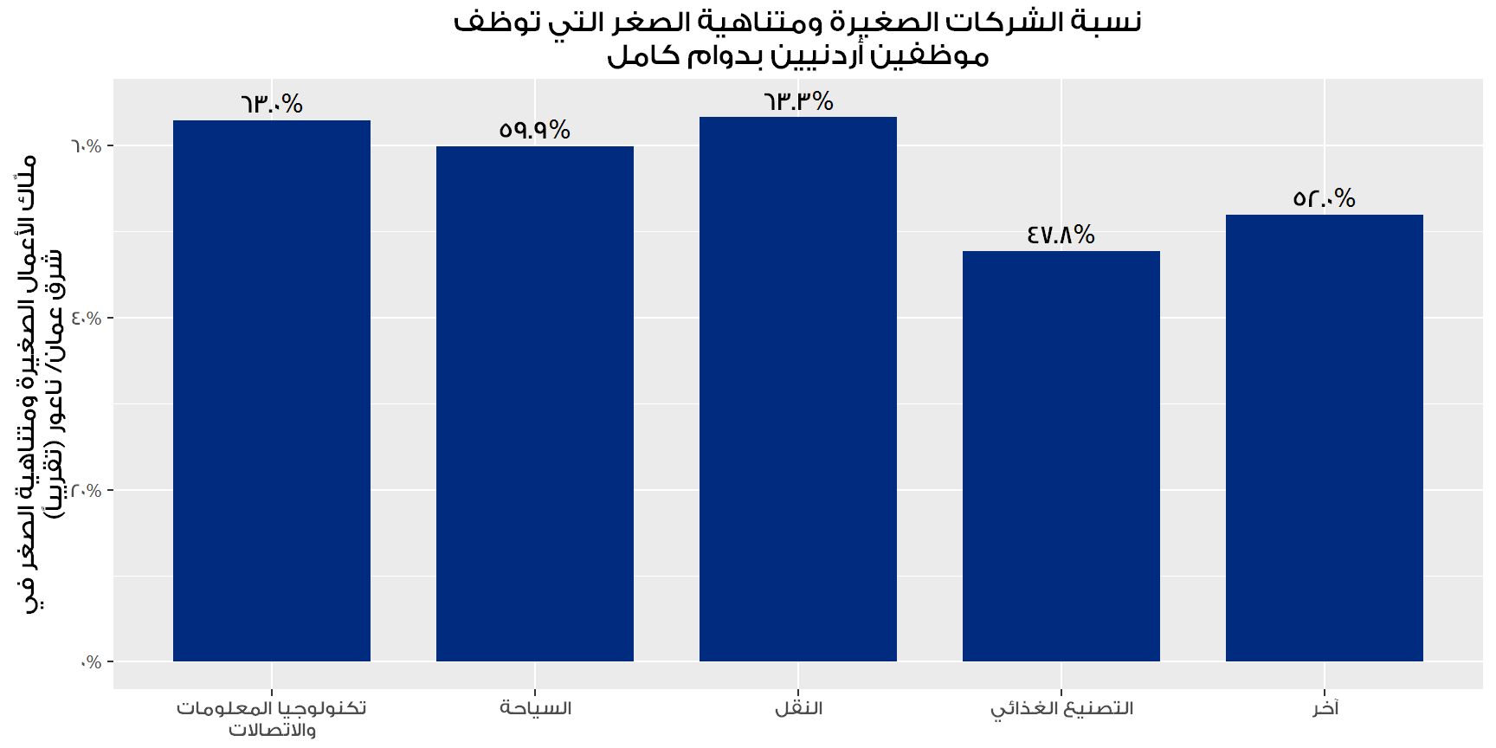

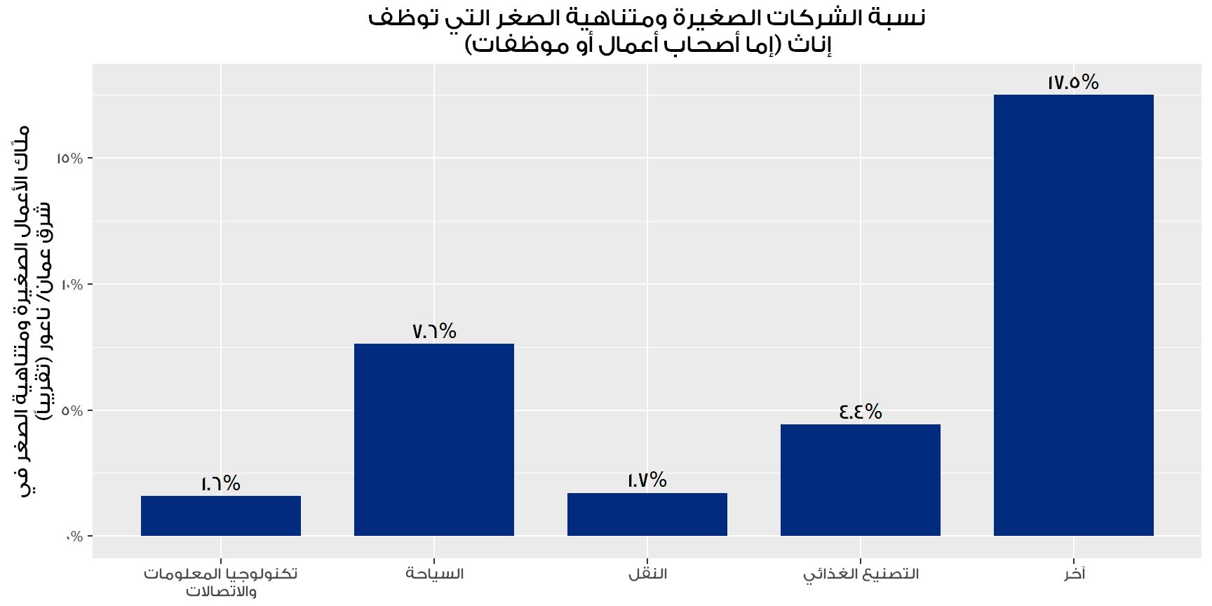

## 

قامت (56%) من الأعمال بتوظيف 1-3 أشخاص خلال العام الماضي. وقال (77.1%) من الأعمال التي توظف عمالة أن جميع الموظفين بقوا في عملهم خلال العام الماضي. أما اولئك الذين فقدوا موظفين فقالوا أن الأسباب لذلك إما شخصية أو لتأسيس عمل شخصي أو لطلب راتب أعلى أو بسبب ساعات عمل غير مناسبة.

|  |  |  |
| --- | --- | --- |
| **السبب الرئيس لفقدان الموظفين (عمان)** |  | **كامل العينة** |
| *N=4,183* |
| شخصي | %31.5 |
| الالتحاق بوظيفة عند أحد المنافسين براتب أعلى |  | %30.4 |
| ترك لتأسيس عمله الشخصي |  | %8.5 |
| متطلبات الراتب عالية بالنسبة للشركة |  | %8.2 |
| ساعات عمل غير مناسبة |  | %5.3 |
| أخرى |  | %16.2 |

## تدريب الموظفين

تبلغ نسبة الأعمال الصغيرة ومتناهية الصغر التي تقدم تدريباً داخلياً لموظفيها (32.1%) فقط، ويكون التدريب عبارة عن تدريب فني أو إشراف بسيط أو مساعدة في التسويق أو تدريب في إدارة الأعمال.. كما وجدنا أن نسبة التدريب الخارجي تبلغ فقط (16.9%).

|  |  |  |  |  |
| --- | --- | --- | --- | --- |
| **الأعمال التي قدمت تدريباً* (عمان)** |  | **داخلي** |  | **خارجي** |
| %32.1  *N=14,817* | %16.9  *N=3,085* |
| تدريب فني | %27.5 | %13,3 |
| إشراف ونصح بسيط |  | %22.2 |  | %8.8 |
| مساعدة ومعلومات عن التسويق |  | %13.3 |  | %5.9 |
| تدريب إدارة أعمال |  | %12.9 |  | %5.2 |
| الموارد البشرية/ مهارات أساسية |  | %7.3 |  | %2.8 |
| حفظ السجلات |  | %6.7 |  | %2.6 |
| أخرى |  | %9.4 |  | %6.5 |

* *مجال التحليل يشمل فقط الأعمال التي توظف عمالة (86)*

## المساعدات الخارجية

تلقت فقط (5%) من الأعمال الصغيرة ومتناهية الصغر في عمان مساعدات فنية[7]. نسبة قليلة منهم تلقت مساعدة[8] من شركات خاصة (%2.6)، أو من مزودي خدمات (1.9%)، أو من القنوات غير الرسمية مثل الأصدقاء والعائلة (1.7%).

# أداء المؤسسات

قال (63.4%) من ملّاك الأعمال الصغيرة ومتناهية الصغر أنهم إما يخسرون المال أو يصارعون للحصول على حياة كريمة، فيما قال ثلث الأعمال فقط أنهم قادرون على العيش براحة بفضل أعمالهم، و (2.9%) فقط منهم قالوا بأن أعمالهم تمكنهم من العيش برفاهية.

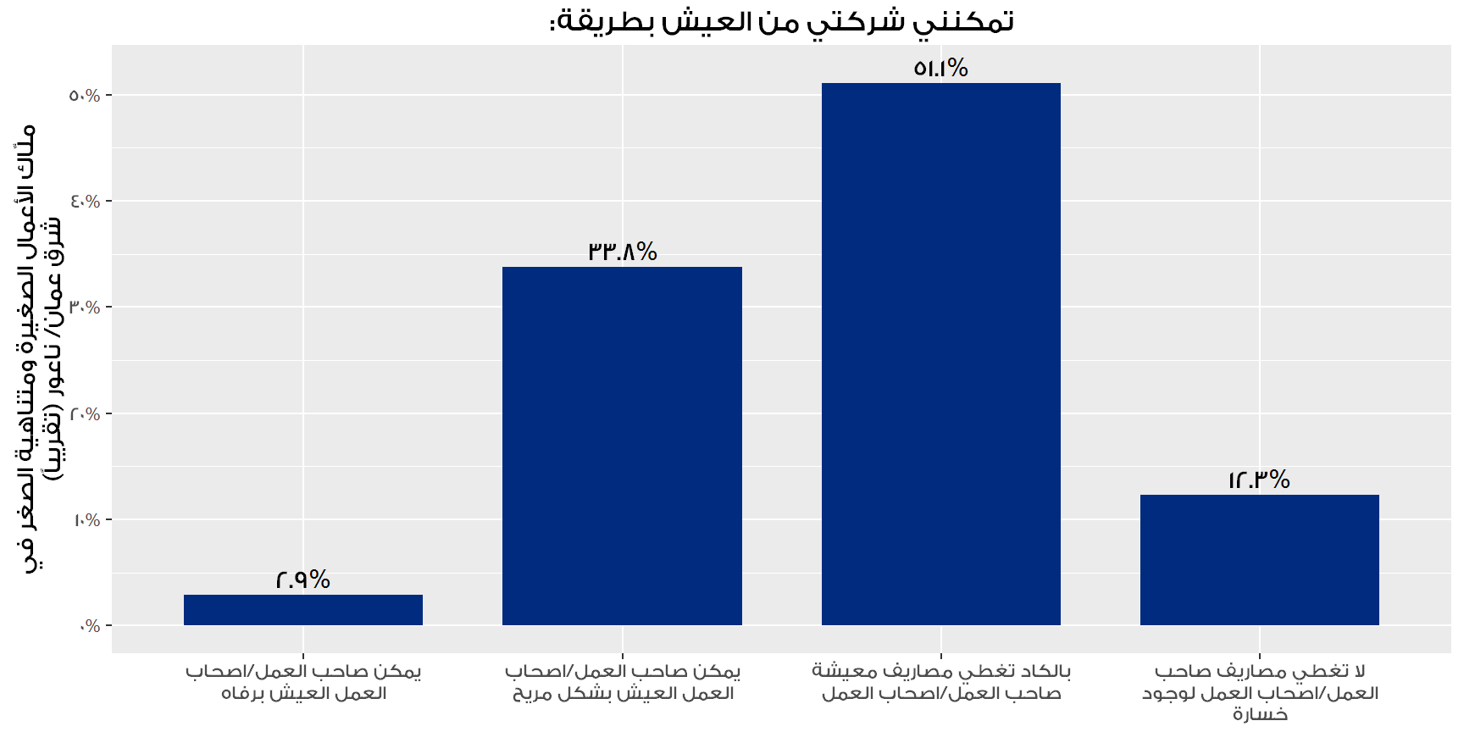

## عوائق النمو الاقتصادي للأعمال الصغيرة أو متناهية الصغر

تم سؤال العينة عما إذا كانت العناصر التالية تمثل معوقات لتطور مؤسساتهم:

|  |  |  |  |  |  |
| --- | --- | --- | --- | --- | --- |
| **العائق (عمان)** |  | **كامل العينة** |  | **حسب جنس المالك** | |
|  | *N=33,455* | ذكر | أنثى |
| ضعف الطلب |  | %70.4 |  | %70.0 | %74.5 |
| ضعف القوة الشرائية |  | %60.3 |  | %60.4 | %59.4 |
| سعر المنتجات غير منافس |  | %25.7 |  | %25.6 | %26.4 |
| غياب دعم العائلة |  | %24.9 |  | %23.8 | %36.3 |
| قلة الخيارات من حيث الموارد البشرية |  | %24.8 |  | %25.7 | %16.5 |
| غياب الدعم المالي |  | %24.7 |  | %24.1 | %30.9 |
| لا يمكن المنافسة مع جودة المنتجات |  | %24.3 |  | %24.2 | %25.6 |
| غياب المزودين المناسبين |  | %20.5 |  | %20.1 | %24.5 |
| غياب المعلومات المتعلقة بالسوق |  | %19.4 |  | %19.3 | %19.5 |
| ضعف الدعم الفني أو المهارات في المجال |  | %18.2 |  | %18.1 | %18.3 |
| ضعف مهارات الإدارة |  | %18.1 |  | %18.3 | %16.8 |
| ضعف مهارات التسويق |  | %17.9 |  | %17.8 | %19.8 |
| عدم توفر شبكة مواصلات يمكن الاعتماد عليها |  | %16.3 |  | %15.9 | %19.9 |

تتميز العقبات التي أقرت أغلب الأعمال بمواجهتها بأنها متعلقة بالاقتصاد الشامل بطبيعتها. كما يتصدر ضعف القوى الشرائية وضعف الطلب قائمة العقبات التي تحول أمام النجاح. على الرغم من أن أغلب الأعمال تفتقد العديد من آليات العمل المتعارف عليها مثل وجود حساب بالبنك أو تدريب، إلا أنها لا ترى ذلك كعائق أمام نجاحها. وكما لاحظنا في المحافظات الشمالية الأخرى، أقر عدد قليل من الأعمال في عمان أن غياب المزودين المناسبين هو عائق أمام نموهم على عكس محافظات الجنوب (%20.5 مقابل %34.3 في جميع محافظات الجنوب).

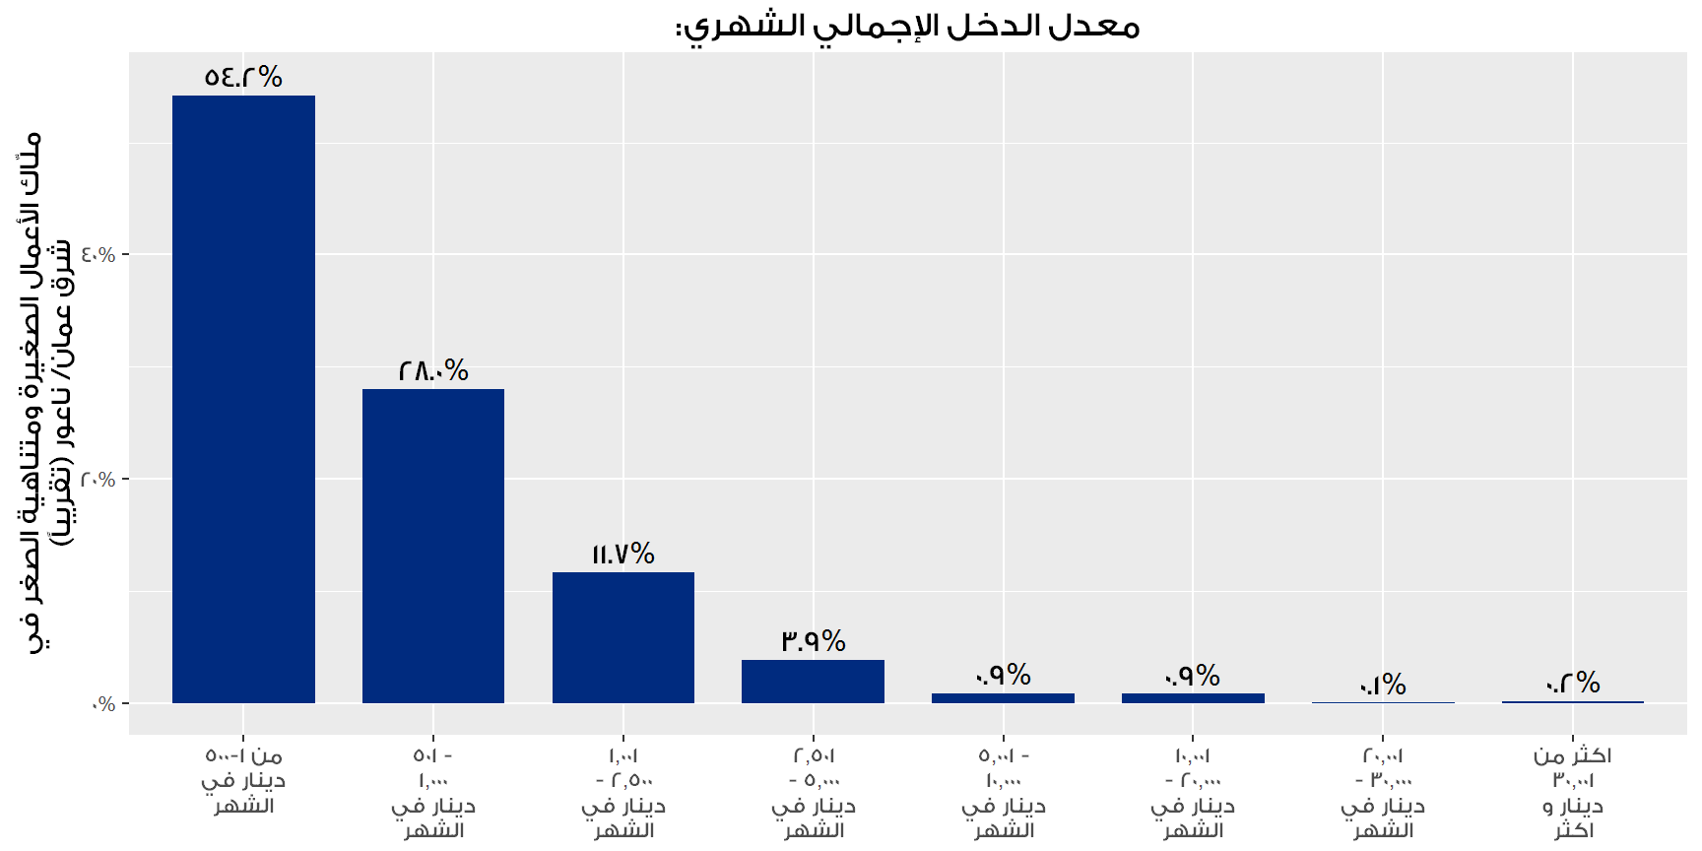

قالت (54.2%) من الأعمال الصغيرة و متناهية الصغر في عمان أن حجم مبيعاتها الشهري يبلغ 500 دينار أو أقل، لكن (14.3%) لم يكونوا متأكدين من الرقم، و (6.7%) رفضوا الإجابة. بالنظر إلى المعدل، نجد أن عوائد الأعمال البيتية والأعمال غير المسجلة ونظيراتها التي يديرها شخص واحد، منخفضة جداً.

أما بالنسبة للأرباح، فقد بدى لنا أن الموضوع أكثر حساسية؛ فعلى الرغم من أن (48.6%) أجابوا أنهم تمكنوا من إغلاق الشهر من أي ديون، رفض (14.5%) عن الإجابة، بينما قال (37.0%) أنهم لا يعرفون. أما بالنسبة لأصحاب الأعمال المربحة والذين هم على استعداد بمشاركة هذه المعلومات، تبين أن متوسط أرباحهم يبلغ 300 دينار في الشهر، وأن معدل التوفير الشهري في عمان لدى الشركات هو 200 دينار أردني في الشهر.

**74.9%**

**من الأعمال الصغيرة ومتناهية الصغر في عمان لا توفر أي أموال بشكل شهري**

**10.2%**

**من الأعمال الصغيرة ومتناهية الصغر في عمان توفر أموالاً بشكل شهري**

# الحصول على تمويل

أكثر من نصف الأعمال الصغيرة ومتناهية الصغر في عمان ذاتية التمويل. وبالرغم من أن العديد من الملّاك يصارعون للحصول على حياة كريمة، إلا أن واحد من بيم كل ثلاثة يقول أنه ليس بحاجة لقرض. وبناء عليه، لا تلعب المؤسسات التمويلية دوراً في عملية التطور الاقتصادي للأعمال الصغيرة ومتناهية الصغر، وهو أمر واضح للعيان إذ أن 9/10 منها لم يتقدم للحصول على قروض. يعود السبب الرئيس لذلك في عمان هو أن المالك لم يرى أن الحصول على قرض هو أمر ضروري (حسب %31.7 من المستجيبين). كون عمان جزء من الشرق الأوسط، فالعامل الديني يلعب دور كبير في المسألة. وعلى الرغم من أن صعود المنتجات المصرفية الإسلامية يجعل هذا المبرر أقل قبولاً، إلا أن (29.7%) على الأقل من الملّاك قالوا أن السبب الرئيس لعدم الحصول على قرض هو ديني بحت.

تبين الدراسة أيضاً أن التواصل شبه المقطوع بين أصحاب الأعمال ومصادر التمويل و أن أصحاب الأعمال غير مطلعين أصلاً على الأسواق المالية. تم الوصول لهذه القناعة من حقيقة أن معظم طلبات القروص تحصل على موافقة (73.9%) وأن (13.9%) منهم يعتقدون أن لديهم مصدراً واحداً فقط للتمويل متاحاً أمامهم، و (20.8%) فقط من الأعمال تملك حسابات بنكية. السبب وراء ذلك يعود حسب أصحاب الأعمال هو أن طبيعة عملهم تجبرهم على التعامل بالكاش (38.8%) ، أو أن قلة مبيعاتهم لا تدعي لإنشاء حساب بنكي (25.7%).

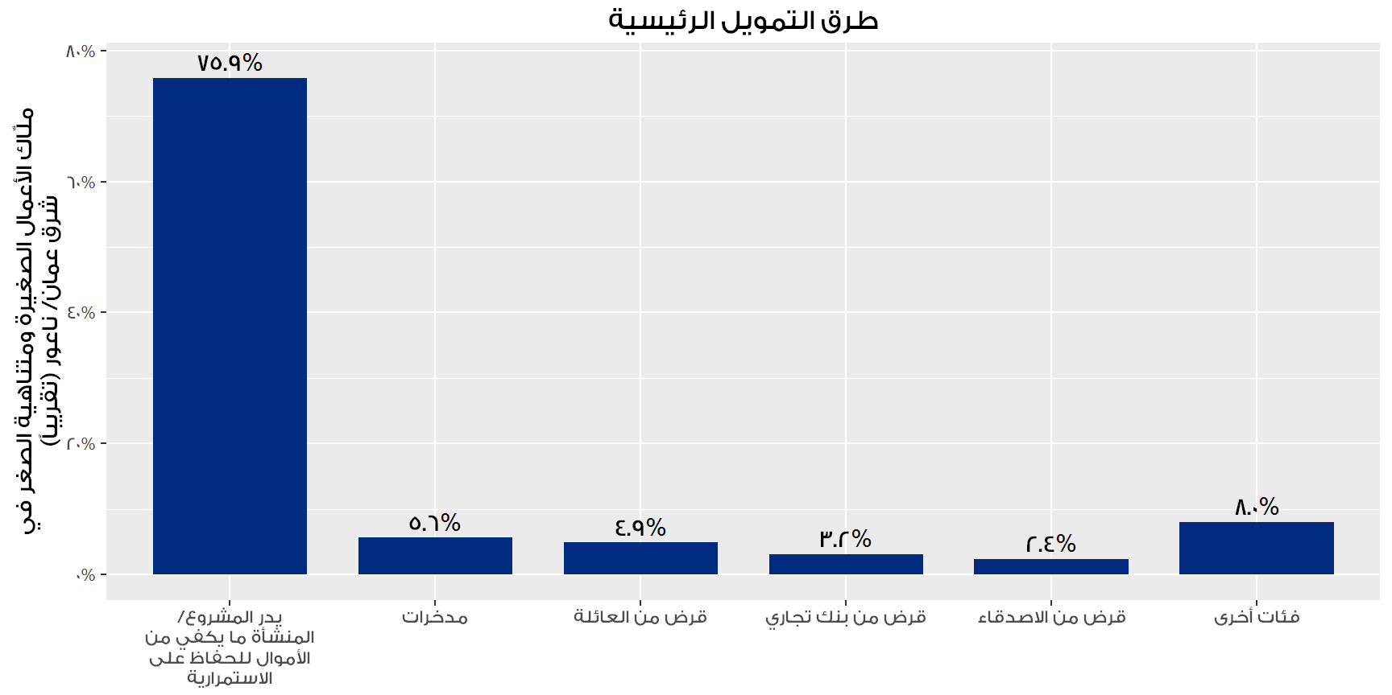

يتم استخدام القروض عادة لشراء المزيد من المصادر كالبضائع والخدمات (29.0%)، أو لإضافة منتجات أو أنشطة جديدة (17.9%)، أو لتحسين أو تجديد المنتجات (17.9%)، أو لتسديد ديون شخصية (11.4%). نادراً ما يتم استخدام القروض لتسديد قروض العمل (%8.2) أو لتوسيع مواقع العمل أو شراء مواقع جديدة (5.6%). وفي أغلب الأحوال، لدى الأعمال التي تستهدف قطاعات محددة والمملوكة من قبل الذكور معدل نجاح أقل في الحصول على قروض.

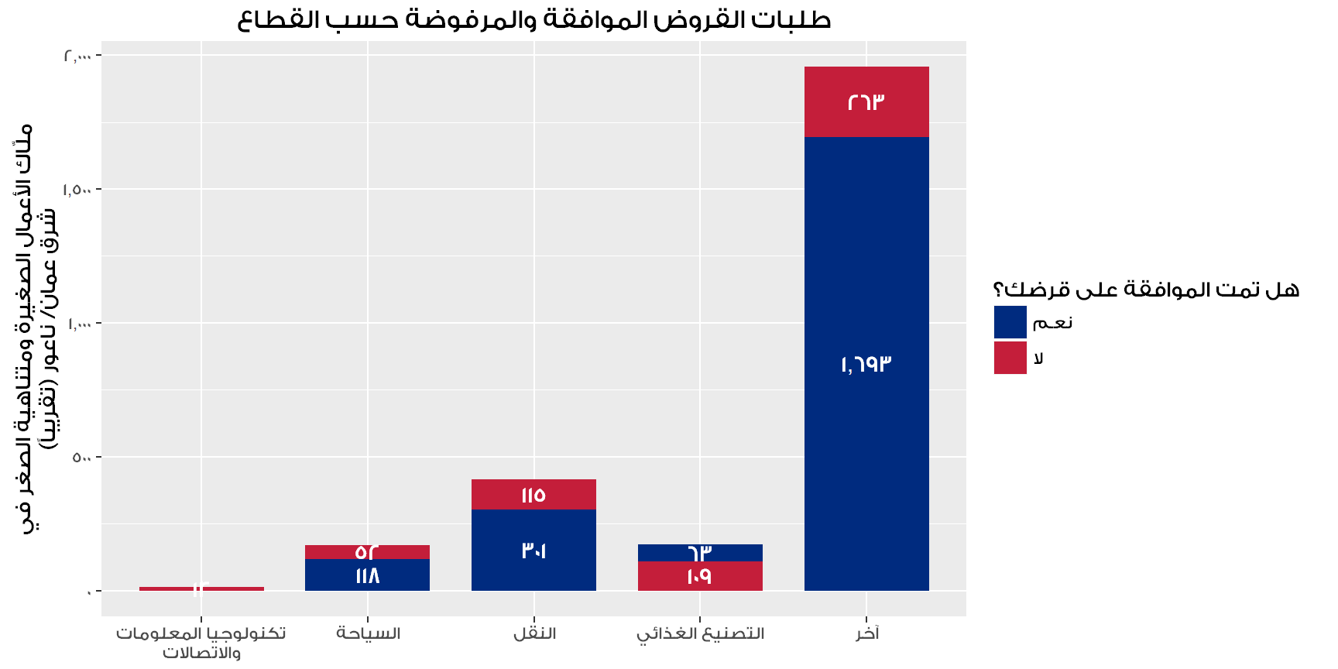

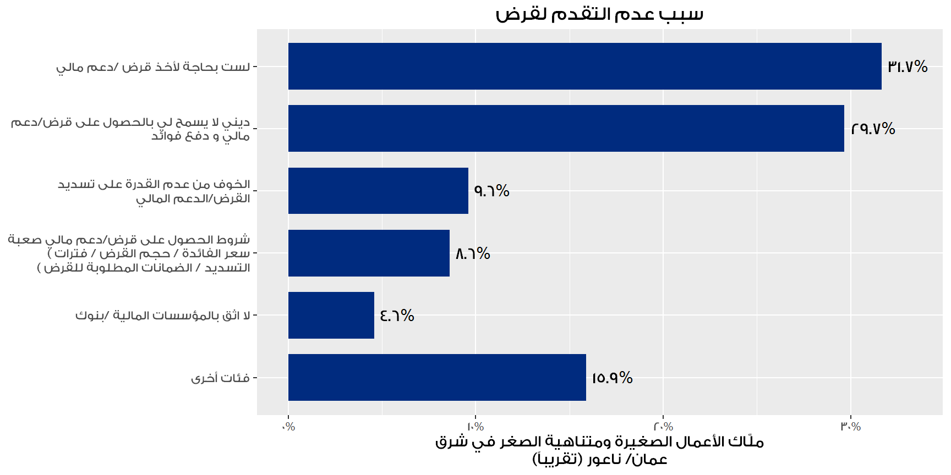

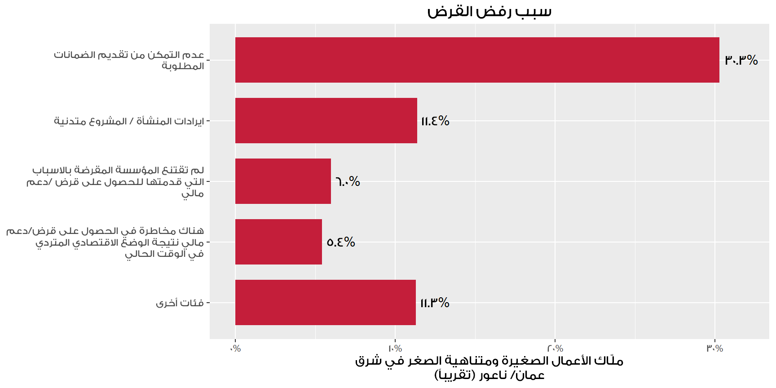

(%43.0) ممن حصلوا على قرض فعلوا ذلك عبر مؤسسة لإقراض المشاريع المتوسطة و الصغيرة، و (34.5%) حصلوا عليه من بنك. مصادر التمويل الأخرى حصلت على نسب أقل وشملت برامج حكومية (2.2%) ومقرضين (2.7%).

عند السؤال عن سبب اختيار مؤسسة بعينها، قال (31.7%) أنها قدمت أفضل الخيارات التمويلية، أما (24.0%) فقالوا أنهم اختاروها لأنها سهلة واجراءاتها بسيطة الفهم.

يلاحظ وجود اختلاف كبير بين الذكور والإناث بالنسبة لمقدار المال المطلوب عند طلب القروض؛ فقد كان معدل طلب الذكور 1,712 ديناراً بينما كان أقل بكثير لدى الإناث عند 487 ديناراً. قد يعود سبب هذا التفاوت الى حقيقة أن جنس صاحب العمل مرتبط بقوة بالقطاع الفرعي للعمل وموقعه.

# الأنظمة والعمليات والشبكات

يعد استخدام الحاسوب، سواء المرتبط بشبكة الإنترنت أو غير المرتبط، محدوداً لدى الأعمال (27.6%). بينما يبلغ معدل استخدام الهواتف الذكية (38.4%) و الهواتف المحمولة من غير الذكية (61.3%). أما بالنسبة للمركبات، فهي تستخدم من قبل أكثر من ربع الأعمال في عمان (27.8%)، ويعد استخدام المركبات منتشر بالأعمال المملوكة من قبل الذكور أكثر بمرتين على الأقل من تلك المملوكة من قبل النساء.

|  |  |  |  |  |  |
| --- | --- | --- | --- | --- | --- |
| **المصدر (عمان)** |  | **كامل العينة** |  | **حسب جنس المالك** | |
| *N=32,846* | ذكر | أنثى |
| هاتف محمول | %61.3 | %62.2 | %52.6 |
| هاتف ذكي |  | %38.4 |  | %37.2 | %50.3 |
| وسائل نقل خاصة |  | %27.8 |  | %29.3 | %12.5 |
| حاسوب (مع انترنت) |  | %15.0 |  | %14.5 | %20.8 |
| حاسوب (بدون انترنت) |  | %12.6 |  | %12.8 | %10.0 |
| مواقع التواصل الاجتماعي |  | %10.6 |  | %10.2 | %14.9 |
| بريد الكتروني |  | %8.0 |  | %8.1 | %7.7 |
| اماكن عامة مجهزة بأجهزة كمبيوتر و ربط الكتروني |  | %5.8 |  | %5.9 | %4.8 |

يستخدم (10.6%) فقط من الأعمال مواقع التواصل الاجتماعي كجزء من عملهم، وبالطبع فإن النسبة أكبر في قطاع تكنولوجيا المعلومات والاتصالات على حدة، كون البيئة الرقمية في صميم تخصصه. تعكس النسبة المنخفضة لاستخدام مواقع التواصل الاجتماعي أن لدى القليل من الأعمال الصغيرة ومتناهية الصغر فهم لهذه المواقع، وأن جمهور هذه المواقع أيضاً قليل. يعد استخدام البريد الاكتروني الأقل استخداماً بنسبة (8.0%) وهو يستخدم بشكل عام للتواصل مع المزودين.

## الفساد

بالنسبة للرشوة، قالت (%84.0) من الأعمال أنه لم يسبق وأن طلب منها دفع مبالغ غير رسمية.

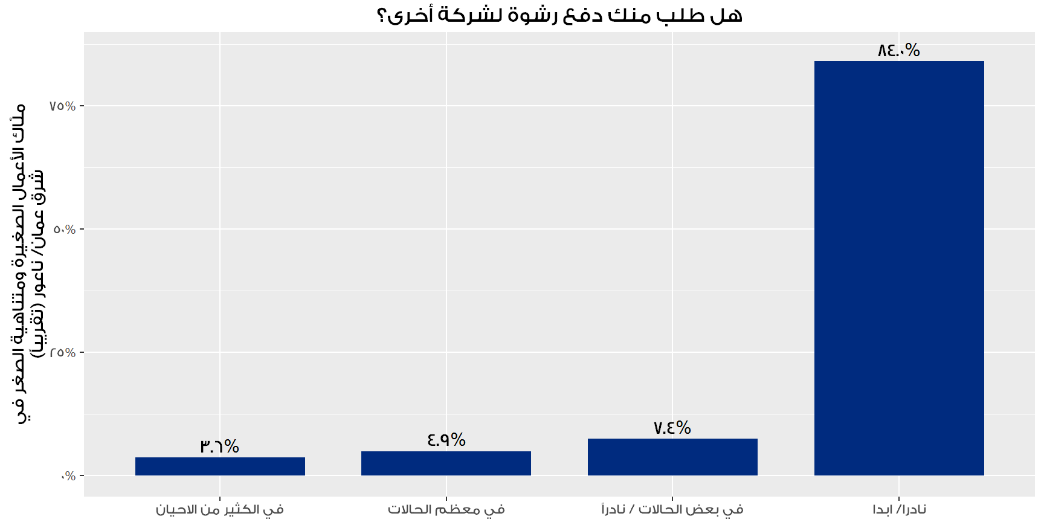

## التخطيط المالي

تحتفظ (71.9%) من الأعمال في عمان بسجلات مالية يدوية. (6.1%) فقط تحتفظ بسجلات الكترونية، و (22.1%) لا يحتفظون بسجلات على الإطلاق. وكما هو متوقع، ينطبق الحال على الأعمال غير المسجلة. أقل من نصف الأعمال (38.0%) يقارنون أدائهم بأهداف العمل الخاصة بهم.

## العضوية والوصول الى الشبكات

معظم الأعمال الصغيرة ومتناهية الصغر في عمان لا تنضوي تحت لواء جمعيات أو اتحادات. إذا استثنينا غرفتي التجارة والصناعة، حصلت كل فئة من الإجابات على أقل من (6%) مع العلم أنه كان بإمكان المستجيبين اختيار أكثر من فئة واحدة. ضمت الفئات الجمعيات المهنية أو التجارية (5.3%) والجمعيات التعاونية (2.9%) والمجموعات الشبابية (1.1%) ومؤسسات الاقراض للمشاريع المتوسطة و الصغيرة (1.0%) والمجموعات النسائية (0.9%) واللجان القروية (0.8%) والمنظمات غير الحكومية (0.8%) والمجموعات غير الرسمية التي تعنى بالمدخرات و القروض (0.6%).

على الرغم من قلة عدد الأعمال المنخرطة بالقنوات الرسمية، إلا أن (69.7%) قالوا أنهم يستطيعون ترتيب اجتماع مع رئيس البلدية؛ وهذه النسبة تقل عندما يكون العمل مملوكاً من قبل أنثى.

|  |  |  |  |  |  |
| --- | --- | --- | --- | --- | --- |
| **العضويات (عمان)** |  | **كامل العينة** |  | **حسب جنس المالك** | |
| *N=8,698[9]* | ذكر | أنثى |
| غرفة التجارة |  | %18.9 |  | %19.7 | %10.5 |
| غرفة الصناعة |  | %16.7 |  | %17.4 | %9.8 |
| نقابات وجمعيات واتحادات |  | %5.3 |  | %4.8 | %10.5 |
| جمعية تعاونية |  | %2.9 |  | %2.9 | %2.6 |
| مجموعة شبابية |  | %1.1 |  | %1.1 | %1.3 |
| مؤسسة لاقراض المشاريع المتوسطة و الصغيرة |  | %1.0 |  | %1.0 | %1.1 |
| مجموعات نسائية |  | %0.9 |  | %0.7 | %3.0 |
| لجنة قروية |  | %0.8 |  | %0.8 | %1.3 |
| منظمة غير حكومية |  | %0.8 |  | %0.7 | %1.0 |
| مجموعة غير رسمية تعنى بالمدخرات و القروض |  | %0.6 |  | %0.7 | %0.1 |

# السياسات والتعليمات

يعتقد (34.5%) من أصحاب الأعمال الصغيرة ومتناهية الصغر في عمان أنه بمقدورهم الوصول بشكل كبير للمعلومات الخاصة بالسياسات والتعليمات. (36.4%) يرون أنه بمقدورهم الوصول إليها بشكل جيد، بينما (20.4%) يعتقدون أن بإمكانهم الوصول إلى السياسات والتعليمات بشكل قليل. بينما يعتقد (8.7%) أنه ليس بإمكانهم الوصول إلى السياسات والتعليمات.

وبما أن "الأمية الرقمية" مرتفعة، نجد أن حوالي ثلثي الأعمال تلجأ إلى مصادر تقليدية للحصول على معلومات، مثل أصدقائهم أو عائلاتهم أو البلدية أو أحد المحامين. نجد أيضاً أن عدد الذين يلجؤون الى العائلة والأصدقاء في عمان أعلى من باقي المحافظات، فيما يلجأ (10.1%) فقط للمواقع الإلكترونية الحكومية.

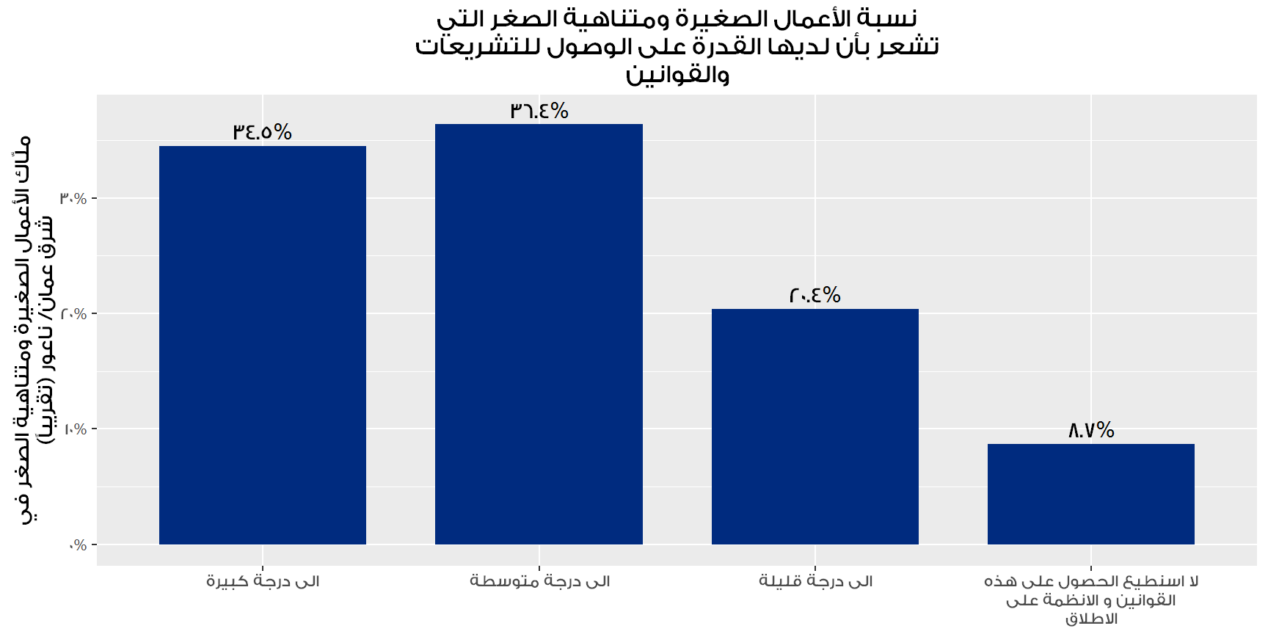

|  |  |  |  |  |  |
| --- | --- | --- | --- | --- | --- |
| **مصدر السياسات (عمان)** |  | **كامل العينة** |  | **حسب جنس المالك** | |
| *N=33,455* | ذكر | أنثى |
| البلديات المحلية | %27.6 | %28.1 | %22.7 |
| العائلة والأصدقاء |  | %24.4 |  | %25.1 | %17.1 |
| المعلومات غير مفيدة |  | %11.6 |  | %10.9 | %19.3 |
| محامي |  | %11.1 |  | %11.8 | %3.4 |
| المواقع الالكترونية للحكومة |  | %10.1 |  | %9.9 | %11.4 |
| لا يعرفون |  | %5.5 |  | %4.2 | %11.7 |
| الأعمال والمشاريع المحلية |  | %4.9 |  | %4.1 | %0.1 |
| مركز دعم أعمال |  | %3.7 |  | %0.6 | %1.0 |
| رفضوا الإجابة |  | %0.7 |  | %0.5 | %0.0 |
| أخرى |  | %0.4 |  | %4.7 | %13.4 |

1. بالنسبة لهذا البحث، فإن الأعمال متناهية الصغر هي تلك التي تشغّل أقل من 10 أشخاص بدوام كامل (دون حساب صاحب العمل). أما الأعمال الصغيرة فهي تلك التي تشغّل ما بين 10-49 شخصاً بدوام كامل بحسب معايير مشروع مساندة الأعمال المحلية.
2. يشمل مصطلح "عمان " في هذا البحث البلديات الواقعة في العاصمة عمان باستثناْء أمانة عمان الكبرى .أما العقبة فهي تعني محافظة العقبة باستثناء سلطة منطقة العقبة الاقتصادية الخاصة.
3. على الرغم من أن النتائج تمثل الشركات الصغيرة ومتناهية الصغر لكل منطقة جغرافية، الا انه لا يمكن تصنيفها على مستوى حُبيبي من غير التأثير على مستويات الخطأ الاستبياني المقبولة، ويعود ذلك لتصميم التجمع.
4. يمثل المجموع عدداً تقريبياً لعدد ملاّك الأعمال الصغيرة ومتناهية الصغر دون حساب أكثر من عمل في الملّاك ممن لديهم أكثر من عمل واحد. يبين الاستبيان أن لدى 8.2% من ملاك الأعمال في عمان مشروع ثاني، وبناء عليه فإن عدد الأعمال أكبر من عدد الملاك. تدل الأعداد والنسب المستخدمة مع الأعمال الصغيرة ومتناهية الصغر في هذا التقرير على عدد الملاك وليس الأعمال ذاتها.
5. تدل عبارة العدد التقريبي للسكان في هذا التقرير على العدد المطلق لملاك الأعمال الصغيرة ومتناهية الصغر في عمان، مقرب باستخدام تضمين الاحتمالات من عينات عشوائية. إن تعريف "السكان" الإحصائي هذا لا يمت بصلة للتعريف الشائع للمصطلح الذي يدل على عدد السكان في مكان ما. تستخدم N للدلالة على العدد التقريبي للسكان، بينما تستخدم n للدلالة على العينة التي لم يتم احتسابها.
6. تم معاينة أربعة قطاعات في هذا التقرير وهي السياحة و تكنولوجيا المعلومات والاتصالات والنقل والتصنيع الغذائي. تم وضع هذه التصنيفات على أساس التصنيف الصناعي القياسي الدولي- 4 التي تم جمعها خلال الاستبيان والتي تعتبر البيانات الأساسية التي يتم البناء عليها عند تناول القطاعات الأربعة والطريقة التي سيتعامل من خلالها مشروع مساندة الأعمال المحلية مع تلك القطاعات.
7. تم عرض الأسئلة المتعلة بالمساعدة الفنية على أصحاب الأعمال الصغيرة ومتناهية الصغر الذين يوظفون عمالة بسبب مشكلة بالأجهزة اللوحية.
8. المساعدة هنا تعني مساهمة وكالة عالمية أو محلية إما بالمال أو بالمصادر.
9. 8,698 من الأعمال عضو في جمعية أعمال واحدة على الأقل